CRM en pequeñas vs grandes empresas

Es importante destacar que en la realidad analizada se evidencia limitados estudios de CRM en la pequeña empresa tanto a nivel del sector comercial y de servicios; éste último de exponencial crecimiento en la era digital como los casos de experiencias de CRM en empresas online. Se detectó también el manejo de información empírica híbrida; es decir, comparaciones en un mismo estudio según el tamaño de la organización. La primera de ellas es el interés por recolectar y comparar información empírica entre la pequeña y mediana empresa; luego entre la pequeña, mediana y gran empresa; y finalmente, la mediana y gran empresa.

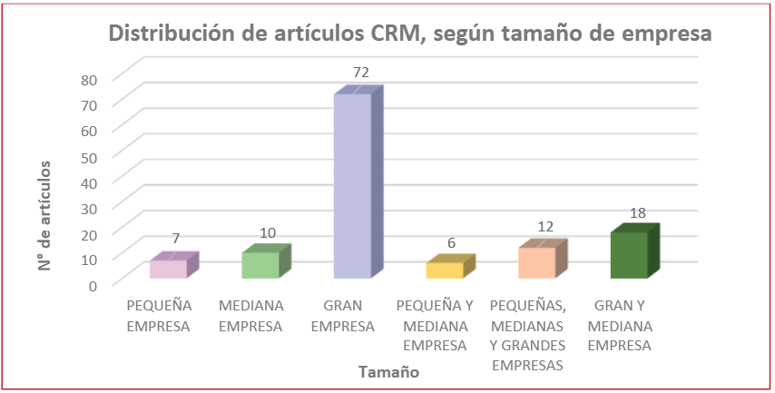

En las pequeñas empresas, a menudo se prioriza la personalización y el contacto directo con los clientes, mientras que en las empresas medianas y grandes se tiende a utilizar sistemas más complejos y automatizados. Estas diferencias reflejan no solo las limitaciones de recursos, sino también las estrategias específicas que cada tipo de organización adopta para satisfacer las necesidades de sus clientes.

Las grandes empresas, por su parte, tienen mayor capacidad de inversión y recursos para integrar sistemas CRM robustos y personalizados como **Salesforce**, **SAP CRM** o **Microsoft Dynamics**. Estas organizaciones utilizan CRM no solo como una herramienta de ventas, sino como parte de su sistema de **gestión integral del cliente**, con integración a canales como marketing, servicio al cliente, inteligencia artificial y analítica avanzada.

**CRM Analítico – Segmentación y predicción de clientes**

El sistema CRM analítico gestiona las operaciones administrativas con facilidad. Permite a las empresas tomar decisiones con datos complementarios mediante la evaluación del comportamiento del cliente y la previsión de la intención de compra.

Ofrezca interacciones personalizadas para mejorar la relación con clientes y prospectos.

Mejorar la eficacia de las campañas de marketing segregando audiencia en función de diferentes criterios.

Prevea y prevenga la desviación del cliente para mejorar la retención de clientes.

Planifique pronósticos financieros respaldados por análisis de métricas de desempeño.

Análisis de clientes

El análisis de clientes, el análisis de marketing, el análisis de ventas, la analítica de servicio y la analítica de canales son herramientas fundamentales para las empresas que buscan optimizar su desempeño y tomar decisiones estratégicas basadas en datos. Estas herramientas permiten identificar patrones, segmentar clientes, mejorar campañas, optimizar servicios y entender las preferencias de los consumidores.

El análisis de datos provenientes de múltiples canales ofrece una oportunidad invaluable para mejorar la experiencia y satisfacción del cliente. Al construir perfiles detallados de los consumidores, las empresas pueden identificar con mayor claridad sus preferencias y necesidades específicas, lo que les permite personalizar sus estrategias y optimizar la interacción con cada cliente. Este conocimiento profundo del ciclo de vida del cliente resulta crucial no solo para convertir prospectos en clientes activos, sino también para fomentar la lealtad y la retención a largo plazo.

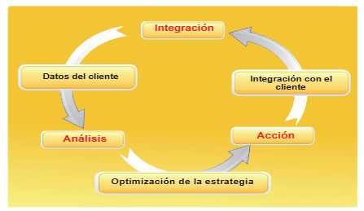

Freshsales

Freshsales es una plataforma de gestión de relaciones con clientes (CRM) diseñada para ayudar a las empresas a gestionar sus procesos de ventas de manera más eficiente. Ofrece herramientas para la automatización de ventas, gestión de contactos, seguimiento de clientes potenciales, análisis de datos y generación de informes. Además, integra funcionalidades como correo electrónico, llamadas telefónicas y seguimiento de interacciones, lo que permite a los equipos de ventas mantener un registro detallado y organizado de todas las actividades relacionadas con sus clientes.